Dýchacia sústava
Dýchanie = výmena dýchacích plynov (kyslíka O₂ a oxidu uhličitého CO₂)
Obehová sústava zabezpečuje prenos dýchacích plynov (z pľúc ku každej bunke tela a opačne). Kyslík je potrebný v bunkách na rozklad živín, pričom sa uvoľňuje energia potrebná pre život a ako odpadová látka vzniká CO₂.
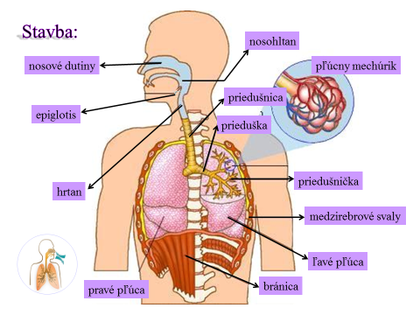
Horné dýchacie cesty = nos, nosová dutina, nosohltan.
Dolné dýchacie cesty = hrtan, priedušnica, priedušky, pľúca.
Epiglotis = hrtanová príchlopka, ktorá sa pri prehĺtaní potravy uzavrie a zabezpečí tak, aby sa sústo potravy nedostalo do dýchacej trubice
Hrtan – tvorený chrupkami. Najväčšia je štítna chrupka (u mužov viditeľná ako ohryzok). V hrtane sa nachádzajú hlasivky (hlasivkové väzy).
Hrtan pokračuje chrupavčitou priedušnicou, ktorá sa rozvetvuje na 2 priedušky, priedušničky a vstupuje do pľúc.
Pľúca (lung – ang.)
Pľúca sú uložené v hrudníkovej dutine. Sú pokryté popľúcnicou, ktorá prechádza na steny hrudníka ako pohrudnica.
Pravé pľúca 3 laloky, ľavé 2 laloky.
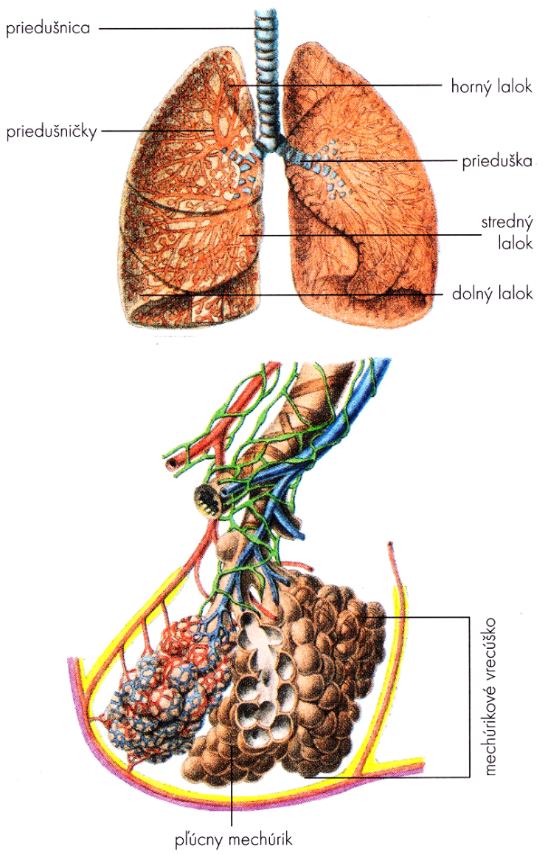
Najdrobnejšie časti pľúc sú pľúcne vrecúška, ktoré sa skladajú z pľúcnych mechúrikov (alveoly). Pľúcne alveoly sú bohato prekrvené (prepojenie obehovej a dýchacej sústavy, pozri vonkajšie dýchanie).
Pomocné dýchacie svaly = bránica a medzirebrové svaly.
Dýchanie prebieha v 2 fázach:
- Vonkajšie dýchanie - výmena dýchacích plynov medzi vonkajším prostredím a krvou v pľúcnych alveolách.
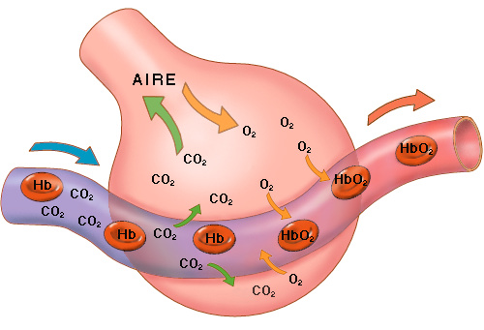
- Vnútorné dýchanie - Výmena dýchacích plynov medzi krvou a bunkami tkanív.

Mechanizmus nádychu a výdychu:
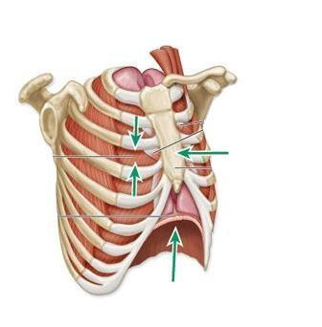
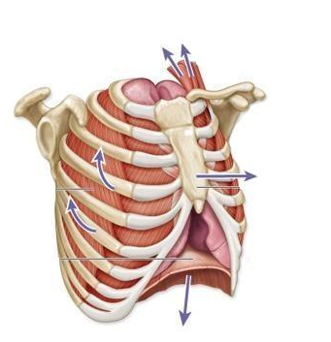
NÁDYCH VÝDYCH

Vitálna kapacita pľúc
- množstvo vzduchu, ktoré vydýchneme pri maximálnom výdychu po maximálnom nádychu (ženy cca 3,5 l muži cca 5 l), meria sa spirometrom
Kyslíkový dlh
- vzniká, ak svaly pracujú krátky čas bez dostatočného množstva kyslíka (dôsledkom môže byť tzv. svalovica)

